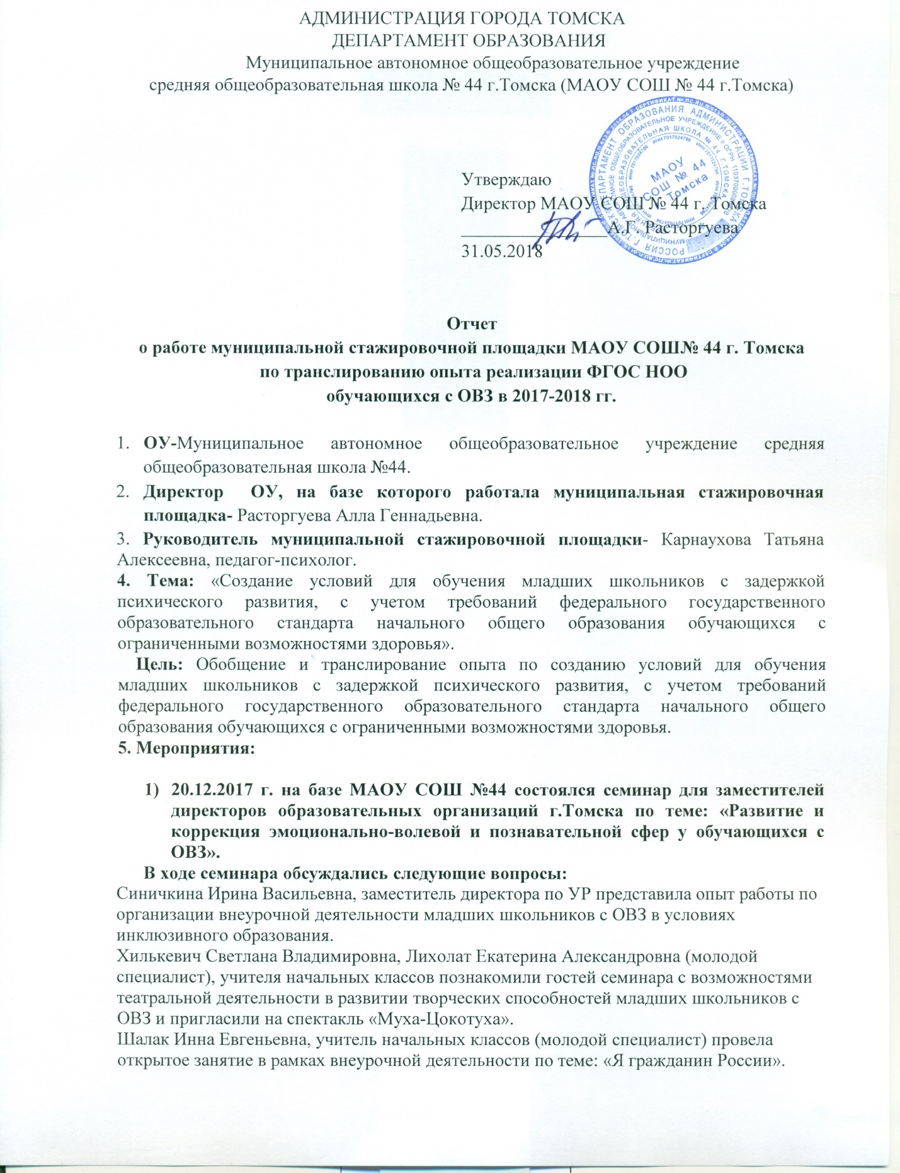

Брусницына Наталья Валентиновна, учитель начальных классов, педагог-наставник представила свой педагогический опыт по использованию проектной деятельности в работе с детьми с ОВЗ.
Карнаухова Татьяна Алексеевна, педагог-психолог, координатор по работе с детьми с ОВЗ и Загирная Анастасия Васильевна, учитель английского языка, педагог-психолог представили практические рекомендации по организации взаимодействия с семьей ребенка с ОВЗ в условиях инклюзивного образования.
В работе семинара приняли участие 28 представителей общеобразовательных учреждений г. Томска. Участники отметили хороший уровень организации семинара и высокое качество содержания представленных материалов.

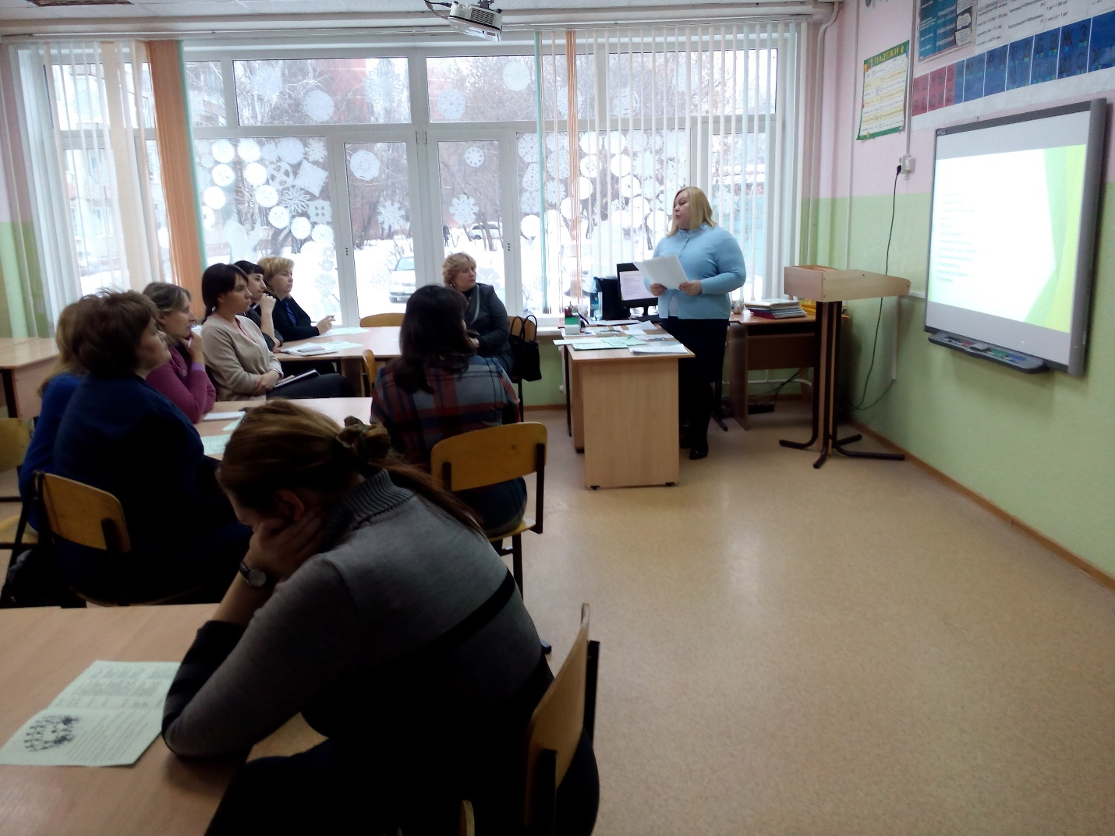

- 26, 27.04.2018 педагоги МАОУ СОШ №44 приняли участие в работе Фестиваля инклюзивных практик в образовании, который проводился в рамках VIII Международного молодёжного научного форума «Новые форматы транснациональной научно-образовательной деятельности».
Был представлен опыт работы на секции: «Психолого-педагогическая коррекция в образовательной организации»:
Синичкина Ирина Васильевна, заместитель директора по УР, представила опыт работы коллектива начального звена школы по реализации инклюзивной практики.
Жалнина Людмила Валентиновна, учитель начальных классов, педагог- наставник познакомила со своим опытом применения социоигровых технологий для создания атмосферы сотворчества на уроке в инклюзивном классе.
Брусницына Наталья Валентиновна, учитель начальных классов, педагог-наставник рассказала участникам Фестиваля об использовании элементов педагогики сотворчества на уроках технологии в инклюзивном классе.
Шалак Инна Евгеньевна, учитель начальных классов, молодой специалист сообщила об опыте и результатах своей работы по формированию орфографической зоркости у младших школьников с ОВЗ в условиях инклюзивного обучения.
Гриц Татьяна Александровна, учитель-логопед представила свой опыт работы по теме:
«Комплексный характер коррекционно- логопедического воздействия при обучении детей с ОВЗ».
Карнаухова Татьяна Алексеевна, педагог-психолог, координатор по работе с детьми с ОВЗ и Загирная Анастасия Васильевна, учитель английского языка, педагог-психолог познакомили участников Фестиваля со своим проектом по теме: «Возможности мобильного кабинета педагога- психолога для оказания коррекционно- развивающей помощи в условиях инклюзивного образования».

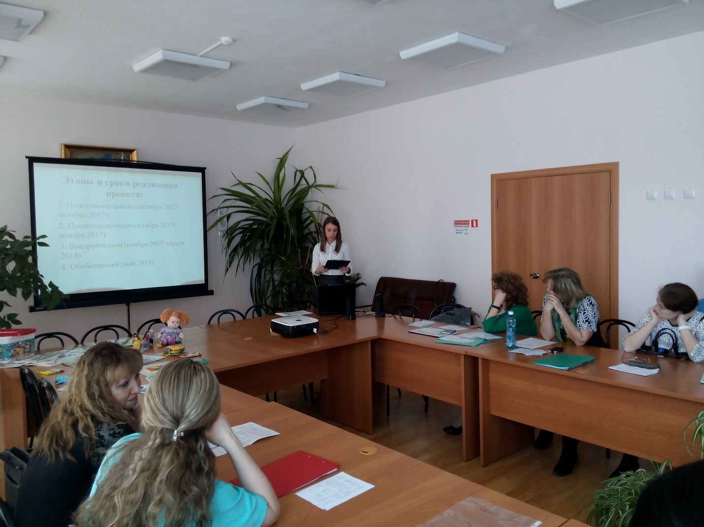

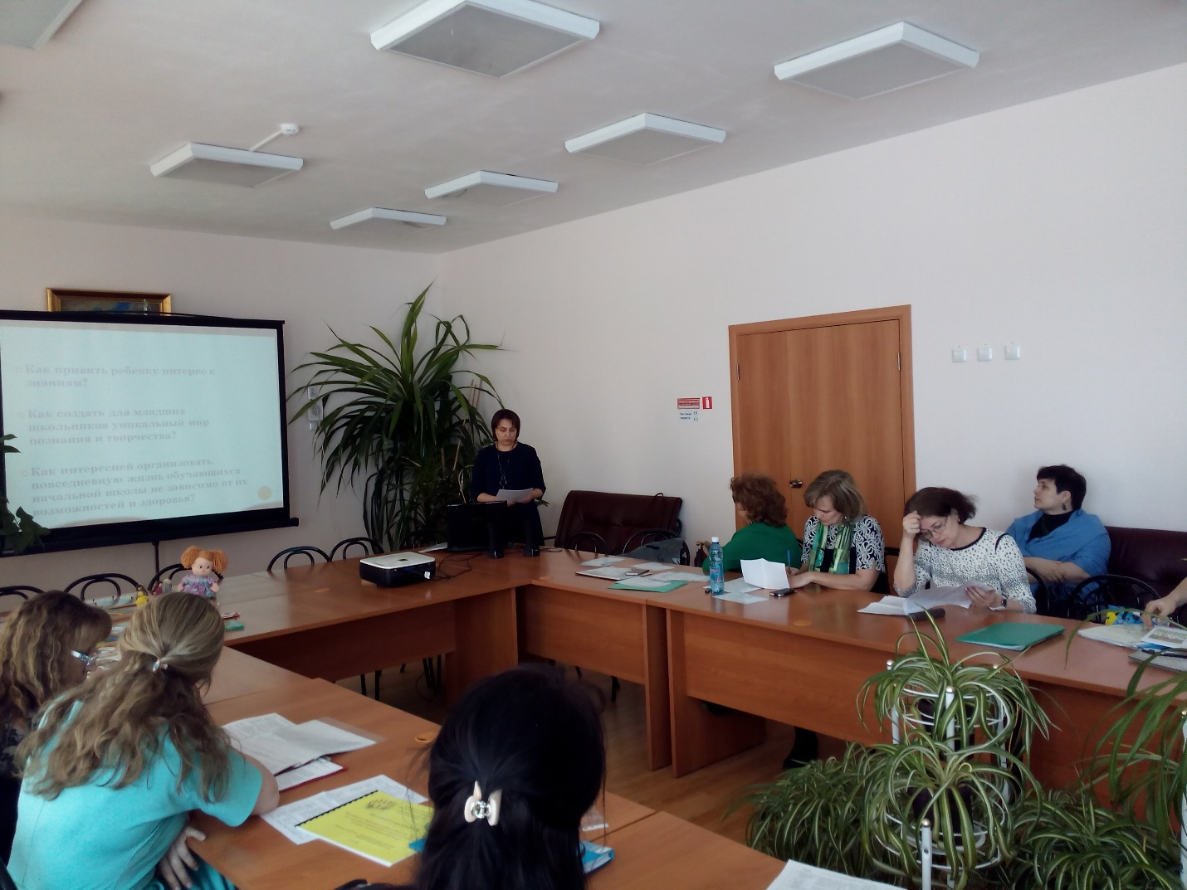

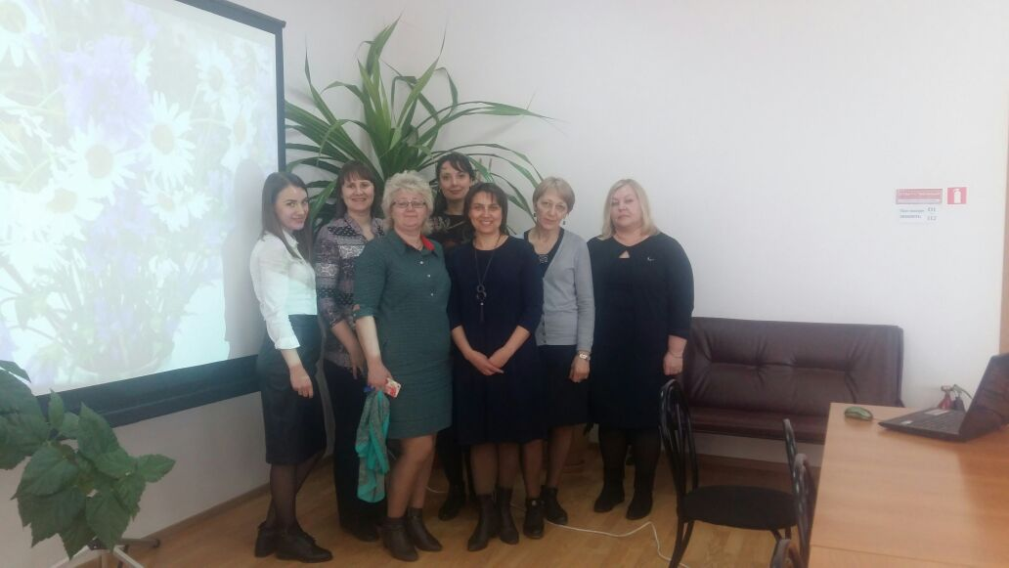

В рамках Фестиваля инклюзивных практик в образовании были представлены для публикации статьи: И.Е. Шалак «Из опыта работы по развитию навыков скорочтения через таблицы Шульте на внеурочной деятельности в инклюзивном классе. А.В. Загирная, Т.А. Карнаухова «Особенности организации работы с родителями детей с ограниченными возможностями здоровья в условиях общеобразовательной школы».
6. Вложена папка

7. В декабре 2017 -участие в региональном конкурсе «Лучшие стажировочные практики образовательных организаций» в номинации «Образование детей с особыми образовательными потребностями» по теме»: «Создание условий для обучения младших школьников с задержкой психического развития, с учетом требований федерального государственного образовательного стандарта начального общего образования обучающихся с ограниченными возможностями здоровья».
По итогам регионального конкурса проблемно-творческая группа МАОУ СОШ №44 награждена дипломом победителя (приказ ТОИПКРО от 20.01.2017 №983).

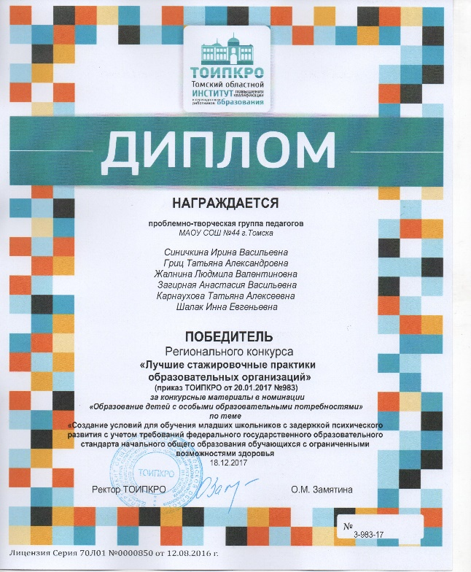

27 марта 2018 года на базе МАОУ СОШ №44 педагогами-психологами Загирной А. В., Карнауховой Т. А., было организовано обучение молодых специалистов.
Анастасия Васильевна Загирная и Татьяна Алексеевна Карнаухова провели семинар- тренинг по теме: «Особенности работы с детьми с проблемами в обучении и поведении» с целью повышения психолого-педагогической компетентности молодых специалистов в вопросах воспитания и обучения детей с особенностями развития. Начинающие педагоги познакомились с психологическими особенностями детей с ЗПР и СДВГ, методами профилактики проблем в учебной деятельности, приемами организации коррекционно-развивающей работы в инклюзивном классе. По результатам тренинга была сформирована папка с практическими методическими материалами. Молодые специалисты нашей школы и МАОУ СОШ № 34 отметили хороший уровень организации тренинга и высокое качество содержания представленных материалов.

